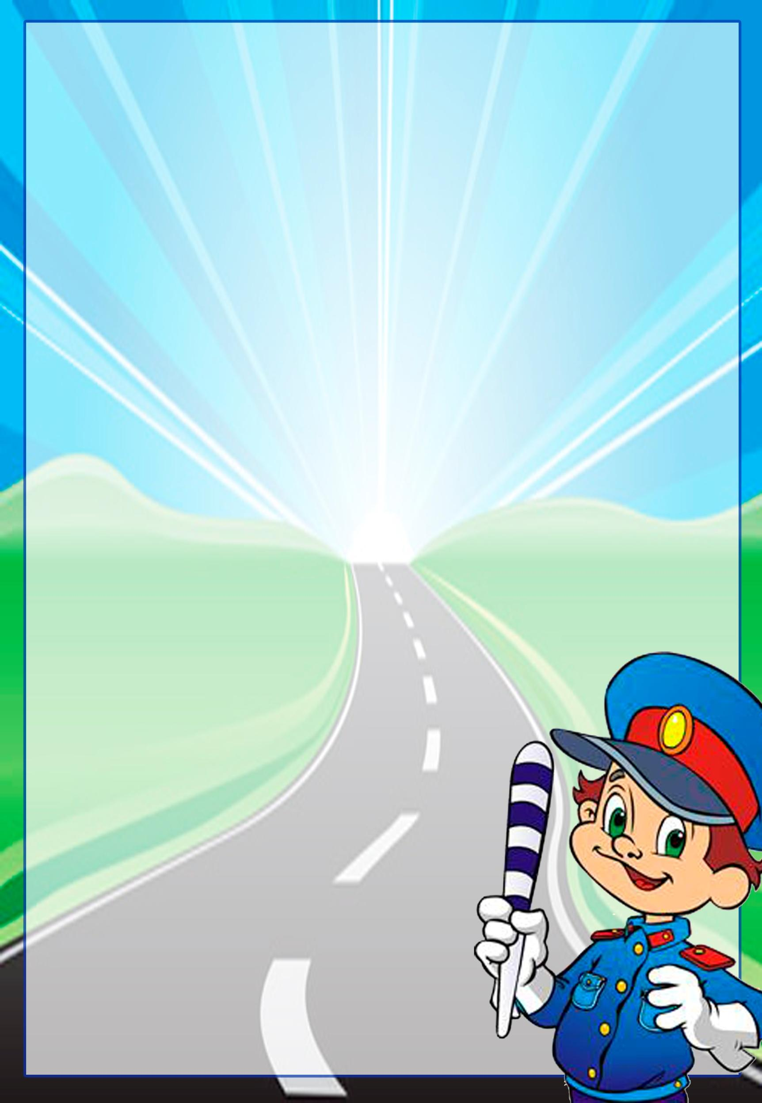

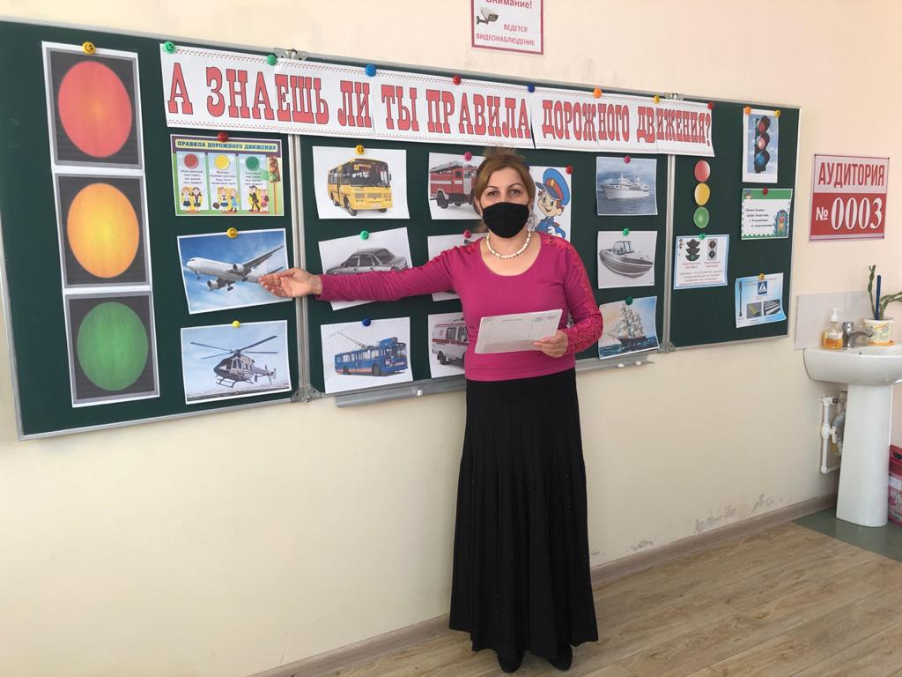

«А знаешь ли ты правила дорожного движения»

Цель: Обучение детей правилам безопасного поведения на дорогах через игровую деятельность.

Задачи: Познакомить детей с некоторыми дорожными знаками и элементарными правилами поведения на дороге. Развивать внимание, активность, дисциплинированность, ответственность, общий кругозор.

Закрепить знания о назначении светофора и его сигналах, формировать навыки безопасного перехода улиц и дорог.

Воспитывать культуру поведения на дороге. Создать у детей радостное, эмоциональное настроение.

.**Оборудование:**Картинки по ПДД. Компьютер. Музыка.

**Ход занятия:**

1. Организационный момент. Психологический настрой на работу.

*Звучит музыка*

– Посмотрите друг на друга, улыбнитесь, пожелайте всем удачи. Постарайтесь быть внимательными, а самое главное работайте дружно и тогда у нас всё получится. Не зря говорят: «Дружба в делах помощница!»

2.Сообщение темы и цели занятия **Слайд -1**

Чтоб по улицам шагать,

Надо очень много знать.

И, конечно, без сомнения

Помнить правила движения!

-*Ребята, сегодня мы узнаем что такое правила дорожного движенияи для чего они нужны?В нашей стране множество дорог. В любое время года и в любую погоду по ним мчат автомобили, автобусы, несутся мотоциклы, катят велосипедисты, идут пешеход.*

*Чтобы сохранить свое здоровье и жизнь, мы должны строго соблюдать правила движения, они совсем несложные*.

**1 ученик:*Слайд -2***

Правил дорожных на свете не мало.

Все бы их выучить нам не мешало.

Но основное из правил движения -

Знать как таблицу должны умноженья:

"На мостовой - не играть, не кататься, если ты хочешь здоровым остаться!"

**3.***.***Знакомство со светофором *Слайд -3***

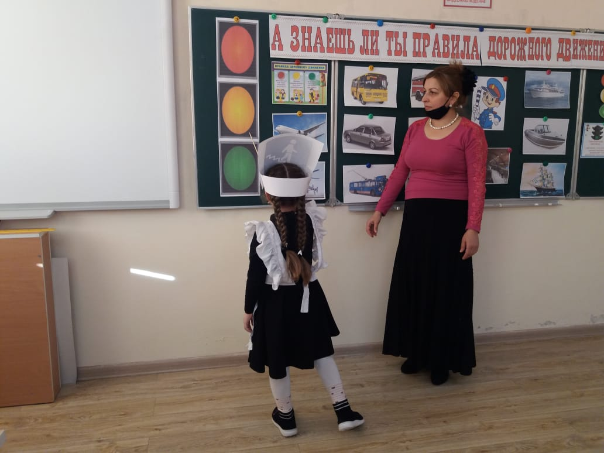

**2.Ученик**

*Начинаем разговор*

*Про трехглавый светофор.*

*Он не зря горит над нами*

*Разноцветными огнями*

**4Стихотворение « Светофор» *Слайд -4***

3.Самый строгий - красный свет

Если он горит, стой!

Дороги дальше нет.

Путь для всех закрыт.

4.Коль в светофоре

Желтый загорелся свет

Не спеши и стой спокойно

Слушай мой свет: жди!

**5А за ним зеленый свет**

Вспыхнет впереди

Скажет он: «Препятствий нет

Смело в путь иди!

Ведущий:-А вы знаете почему для светофора были выбраны цвета : красный , желтый, зеленый ?

Для запрещающего сигнала красный цвет выбрали потому , что он хорошо виден и днем и ночью .

Такой сигнал не меняет цвета даже в тумане.

Зеленый цвет виден несколько хуже, но за то в спектре он стоит далеко от красного и его нельзя с ним спутать.

**5.Игра "Красный, желтый, зеленый"*Слайд -5***

Учитель. Внимание! Глядит в упор

На вас трехглазый светофор.

Зеленый, желтый, красный глаз –

Он каждому дает указ!

***На красный свет все стоят молча, на желтый – хлопают в ладоши,***

***на зеленый - шагают на месте.****Итак, начали.Есть сигналы светофора!*

*Подчиняйся им без спора!*

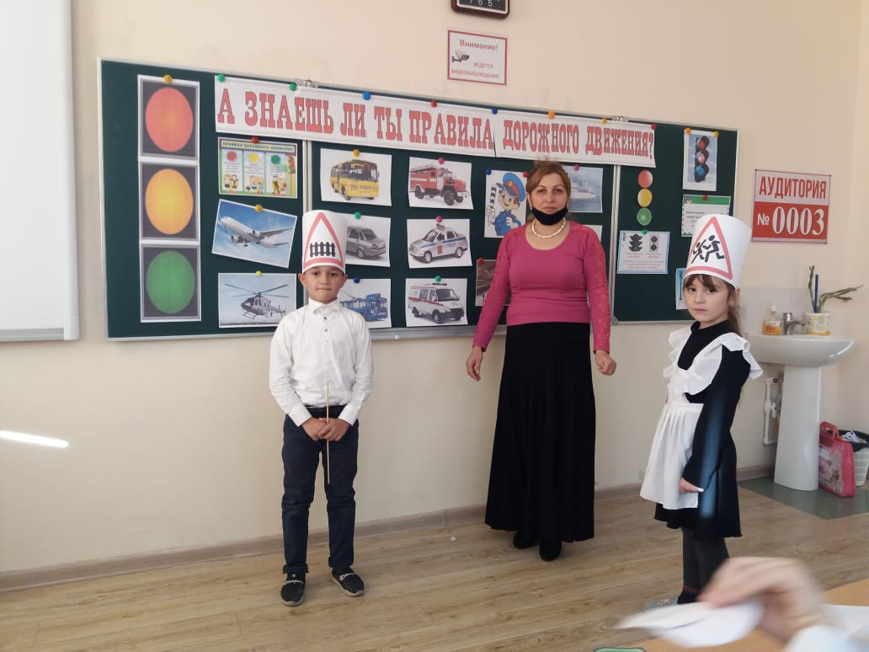

**6.-*Регулировщик******Слайд-6*А** кто регулирует движение если на дороге большое движение или сломался светофор ? *( регулировщик )*Когда на дорогах большой поток машин, или неисправен светофор, на перекресток выходит регулировщик .

Движением руки и поворотом корпуса регулировщик подает сигналы водителям и пешеходам.

***7.А теперь поговорим о дорожных знаках.*Слайд -7**

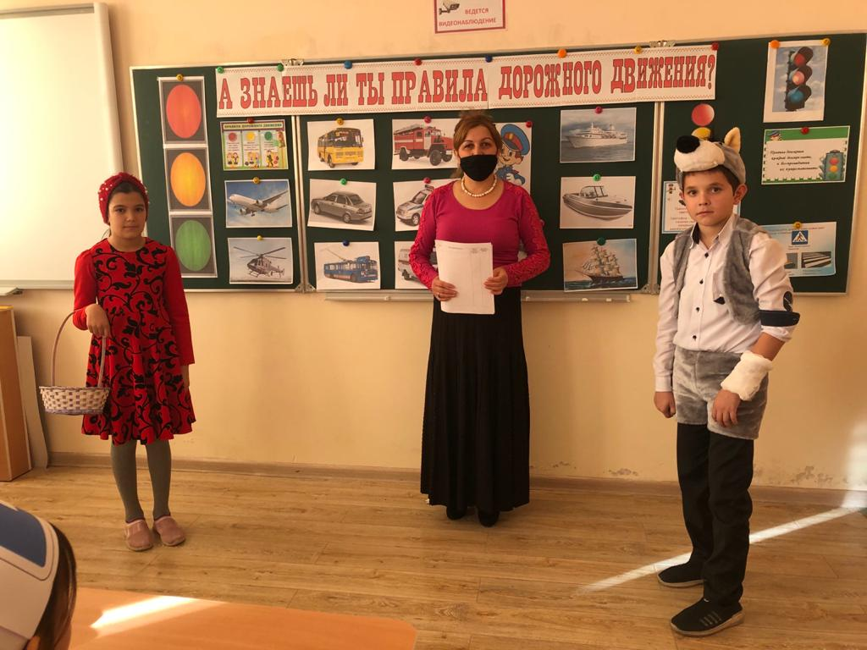**1. Знак “Дети”:**Я хочу спросить про знак.  
Нарисован знак вот так:  
В треугольнике ребята  
Со всех ног бегут куда - то.

**2. Знак “Движение пешеходов запрещено”:**  
Если ты поставил ногу  
На проезжую дорогу,  
Обрати внимание, друг:  
Знак дорожный – красный круг,  
Человек, идущий в черном,   
Красной черточкой зачеркнут.  
И дорога вроде, но  
Здесь ходить запрещено.

**3. Знак “Велосипедная дорожка”:**Шли из школы мы домой,  
Видим – знак над мостовой.  
Круг, внутри – велосипед,   
Ничего другого нет.

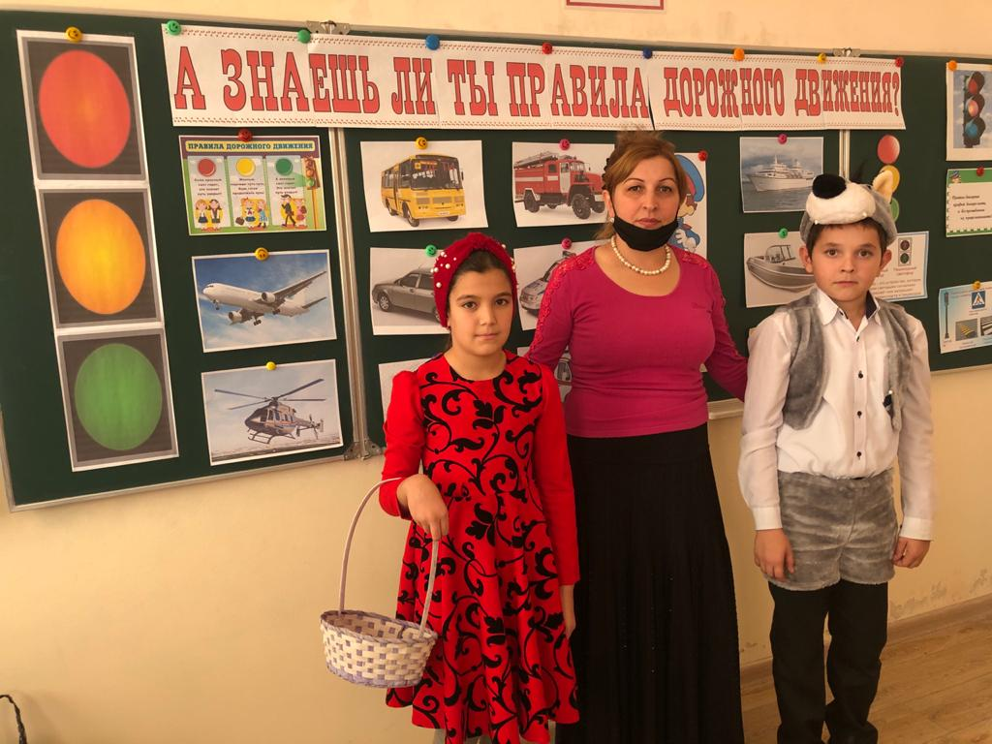**4. Знак “Пешеходный переход”:**Пешеход, пешеход!  
Помни ты про переход!  
Он наземный,  
Похожий на зебру.  
Знай, что только переход  
От машин тебя спасет.

**5. Знак “Остановка автобуса”:**Ожидаешь ты посадки  
На отведенной площадке.  
Не нужна тебе сноровка,  
Это место – (остановка.)

**8.Дорожные знаки бывают. Слайд -8**

Дорожные знаки по значению разделены на группы:

1. Предупреждающие; -8
2. Запрещающие;--9
3. Предписывающие;
4. Информационно-указательные;--10
5. Знаки сервиса;
6. Знаки приоритета;

Знаки дополнительной информации (таблички). Дорожные знаки помогают движению транспорта и пешеходов. Они устанавливаются на правой стороне дороги, лицевой стороной навстречу движению.

1) есть знаки предупреждающие, они информирует водителей о приближении к опасному участку дороги.

2) есть запрещающие знаки. Они запрещают движение.

3) есть предупреждающие знаки. Они разрешают направление движения и определенную скорость.

4) есть информационно-указательные знаки. Они сообщают. Что можно делать?

5) есть знаки сервиса. Они информируют о расположении, например, пункта медицинской помощи, места отдыха, столовой.

**9.Самостоятельная работа. Слайд -11**

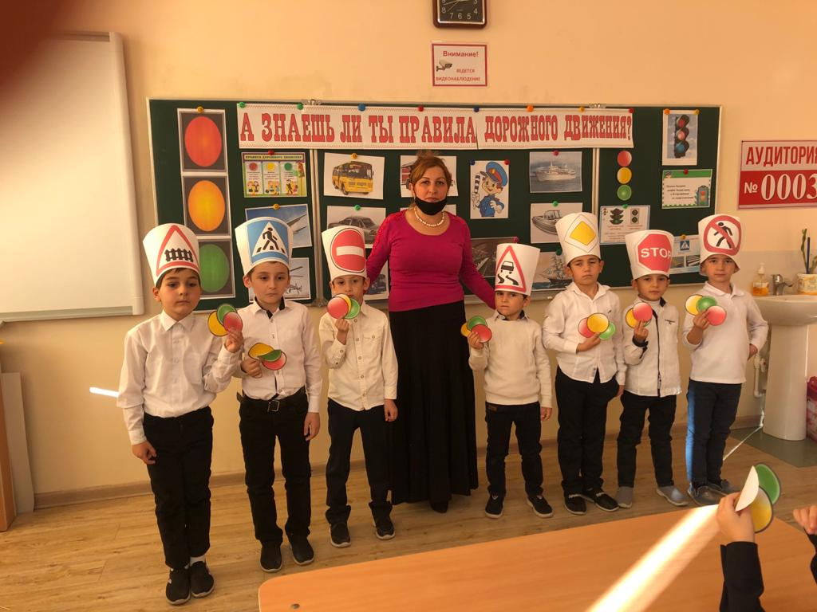

Раскрасить картинку светофора

**10. Работа по картинкам. Слайд -12-13**

Как переходить улицу?

**11.Работа в паре**.Кто не соблюдает правила?**Слайд-14**

Обведи.

Как нужно идти по загородной дороге?**Слайд -15**

Где можно кататься на велосипеде?**Слайд -16**

Помни**Слайд-17**

Правда, ребята, если каждый человек соблюдал правила дорожного движения, меньше были бы слёзы и боль. Мы всегда должны их  знать  и выполнять. Вот они:

|  |
| --- |
| 2.Переходи улицу спокойным шагом только по пешеходному переходу. |
| 3.При переходе дороги убедись в безопасности. Посмотри, нет ли рядом машин. |
| 4. Переходи  только на зелёный сигнал светофора. |
| 5.Никогда не перебегай проезжую часть перед близко идущим автомобилем. |
| 5. За городом безопаснее идти навстречу движущемуся транспортному потоку. |
| 6.Всегда обрати внимание на знаки и светофор. |

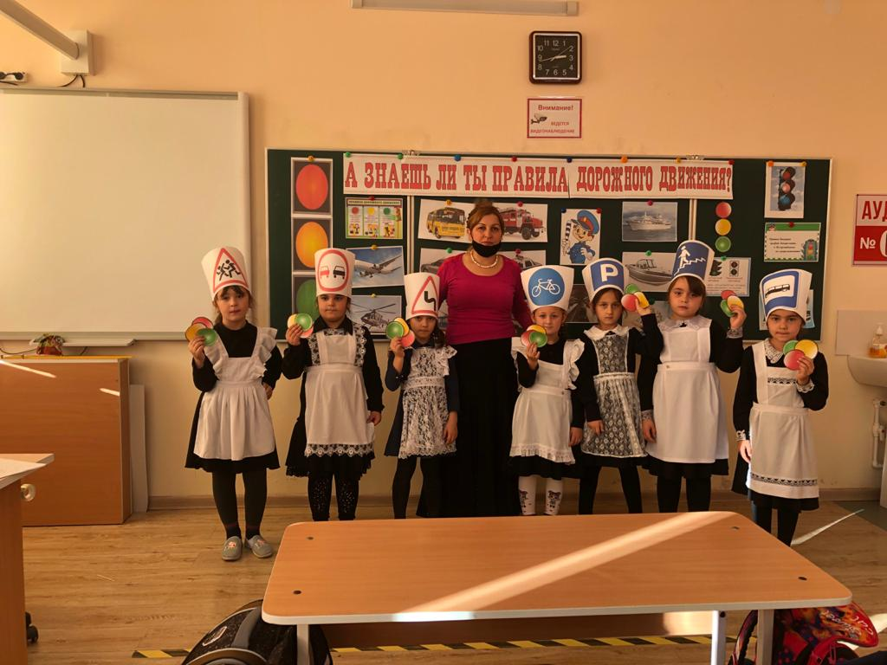

**12. Игра**(Ребята хором отвечают на вопросы «да» или «нет».)

Быстрая в городе езда? -Да!

Правила знаешь движения? -Да!

Вот в светофоре горит красный свет

Можно идти через улицу? - Нет!

Ну а зеленый горит, вот тогда

Можно идти через улицу? -Да!

Сел в трамвай, но не взял билет.

Так поступать полагается? - Нет!

Старушка, преклонные очень года,

Ты место в трамвае уступишь ей? - Да!

Лентяю ты подсказал ответ,

Что ж, ты помог ему этим? - Нет!

Учитель. Молодцы, ребята, запомним,

Что «нет» и что «да»,И делать, как нужно,

Старайтесь всегда.

**13..Загадки.**1. Тихо ехать нас обяжет,  
Поворот вблизи покажет  
И напомнит, что и как,  
Вам в пути…(Дорожный знак).

2. Что за “зебра” на дороге?  
Все стоят, разинув рот.  
Ждут, когда мигнет зеленый,  
Значит это…(Переход).

3. Встало с краю улицы в длинном сапоге  
Чучело трехглазое на одной ноге.  
Где машины движутся,  
Где сошлись пути,  
Помогает людям дорогу перейти. (Светофор)

4. Дом на рельсах тут как тут,  
Всех умчит он в пять минут.  
Ты садись и не зевай,  
Отправляется…(Трамвай).

5. Пьет бензин, как молоко,  
Может бегать далеко.  
Возит грузы и людей,  
Ты знаком, конечно, с ней.  
Обувь носит из резины, называется…(Машина)

**Просмотр Видео о ПДД**

**14.Песня «Правила движенья»-***поют все*

**15.Итог занятия. Рефлексия «Оцени себя»**

**Ф.О.(светофор)Зеленый цвет-**справились с заданием

**Красный цвет-**совсем не справились

